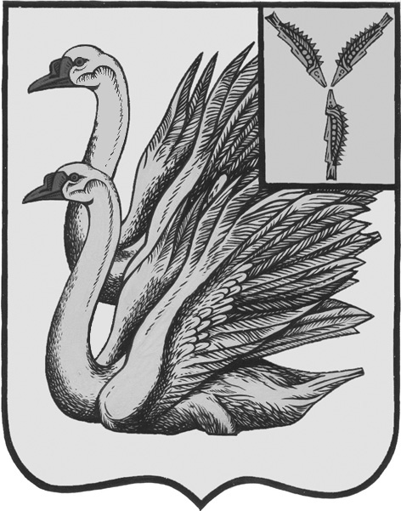
АДМИНИСТРАЦИЯ
СИМОНОВСКОГО МУНИЦИПАЛЬНОГО ОБРАЗОВАНИЯ
КАЛИНИНСКОГО МУНИЦИПАЛЬНОГО РАЙОНА
САРАТОВСКОЙ ОБЛАСТИ

П О С Т А Н О В Л Е Н И Е
от 02 февраля 2026 года № 06 с.Новая Ивановка

О внесении изменений в постановление администрации Симоновского муниципального образования от 01.03.2022г. №27 «О единой постоянно действующей комиссии по осуществлению закупок товаров, работ, услуг для муниципальных нужд» (с изм. от 13.03.2023г., от 13.06.2023г. №74, от 02.02.2024 № 15)

В соответствии с Федеральным законом от 20 марта 2025 года № 33-ФЗ «Об общих принципах организации местного самоуправления в единой системе публичной власти», Федеральным законом от 05.04.2013 года № 44-ФЗ «О контрактной системе в сфере закупок товаров, работ, услуг для обеспечения государственных и муниципальных нужд», в целях повышения эффективности расходования бюджетных средств администрация Симоновского муниципального образования, руководствуясь Уставом Симоновского муниципального образования Калининского муниципального района Саратовской области, Администрация Симоновского муниципального образования,
ПОСТАНОВЛЯЕТ:
1. Внести в постановление администрации Симоновского муниципального образования Калининского муниципального района Саратовской области от 01.03.2022г. №27 «О единой постоянно действующей комиссии по осуществлению закупок товаров, работ, услуг для муниципальных нужд» (с изм. от 13.03.2023г. №37,от 13.06.2023г. №74, от 02.02.2024 № 15) следующие изменения,
-Приложение 2 к постановлению администрации от 01.03.2022г. № 27 изложить в новой редакции:

Состав комиссии по осуществлению закупок
Председатель комиссии:
Кузенков С.Н. | -глава администрации Симоновского МО;
Заместитель председателя комиссии:
Бирюльцова О.Н. | - заместитель главы администрации Симоновского МО
Члены комиссии:

Даньшина В.А. | -первый заместитель главы администрации Симоновского МО
Мурашова С.Ю. | - ведущий специалист администрации Симоновского МО
2. Постановление вступает в силу с момента обнародования (опубликования).
3. Контроль за исполнением настоящего постановления оставляю за собой.

Глава администрации
Симоновского МО С.Н.Кузенков

